**Instalacja i użycie loggera NLog**

Do zapisu informacji do pliku korzystamy z gotowych rozwiązań,  
np. z jednego z wielu dostępnych frameworków **NLog’a**.

Dokumentacja framework’a jest dostępna pod adresem:

<https://nlog-project.org/>  
https://github.com/NLog/NLog/wiki/Tutorial

Przez **managera nuget** instalujemy **NLog**, **NLog.Schema** i **NLog.Config**.  
Jeżeli zaczniemy od **NLog.Config** wszystkie pozostałe zostaną automatycznie zainstalowane.

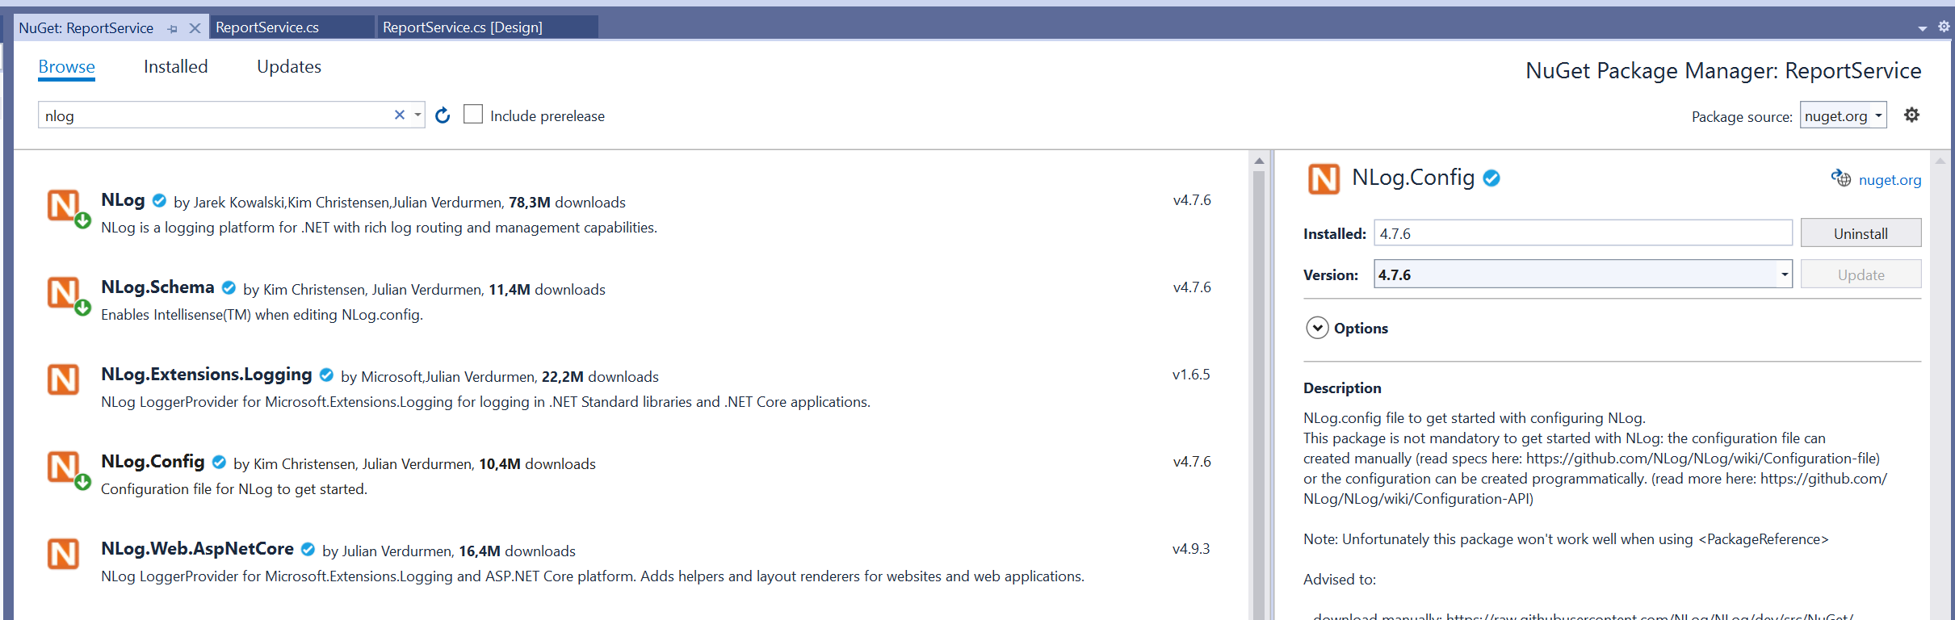

W wyniku instalacji do projektu zostały dodane referencje, oraz dodatkowe pliki konfiguracyjne.

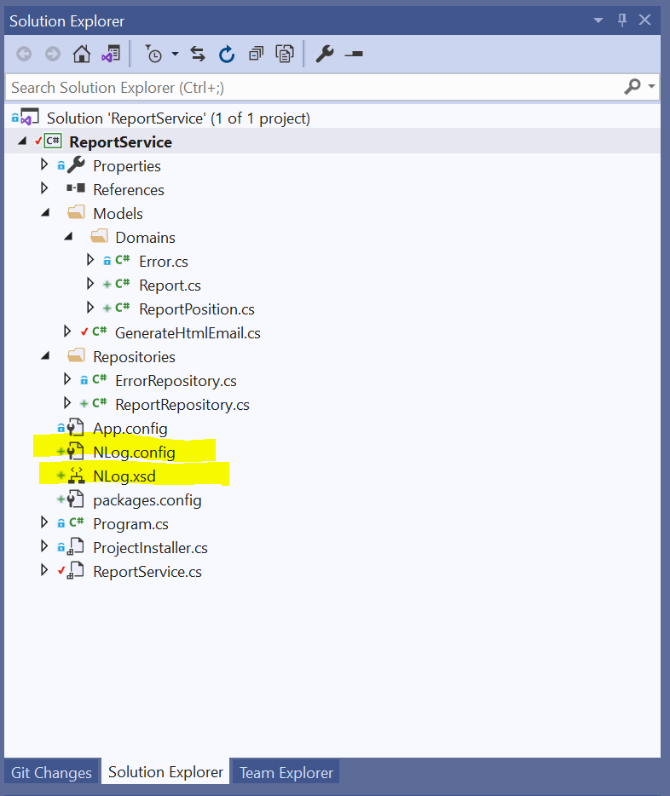

W pliku **packages.config** zostały dopisane odwołania do NLog’a

|  |
| --- |
| <?xml version="1.0" encoding="utf-8"?>  <packages>  <package id="NLog" version="4.7.6" targetFramework="net48" />  <package id="NLog.Config" version="4.7.6" targetFramework="net48" />  <package id="NLog.Schema" version="4.7.6" targetFramework="net48" />  </packages> |

Plik **NLog.config** początkowo wygląda jak poniżej:

|  |
| --- |
| <?xml version="1.0" encoding="utf-8" ?>  <nlog xmlns="http://www.nlog-project.org/schemas/NLog.xsd"  xmlns:xsi="http://www.w3.org/2001/XMLSchema-instance"  xsi:schemaLocation="http://www.nlog-project.org/schemas/NLog.xsd NLog.xsd"  autoReload="true"  throwExceptions="false"  internalLogLevel="Off" internalLogFile="c:\temp\nlog-internal.log">  <!-- optional, add some variables  https://github.com/nlog/NLog/wiki/Configuration-file#variables  -->  <variable name="myvar" value="myvalue"/>  <!--  See https://github.com/nlog/nlog/wiki/Configuration-file  for information on customizing logging rules and outputs.  -->  <targets>  <!--  add your targets here  See https://github.com/nlog/NLog/wiki/Targets for possible targets.  See https://github.com/nlog/NLog/wiki/Layout-Renderers for the possible layout renderers.  -->  <!--  Write events to a file with the date in the filename.  <target xsi:type="File" name="f" fileName="${basedir}/logs/${shortdate}.log"  layout="${longdate} ${uppercase:${level}} ${message}" />  -->  </targets>  <rules>  <!-- add your logging rules here -->  <!--  Write all events with minimal level of Debug (So Debug, Info, Warn, Error and Fatal, but not Trace) to "f"  <logger name="*" minlevel="Debug" writeTo="f" />  -->  </rules>  </nlog> |

Usuwamy komentarze, docelowo plik może wyglądać jak poniżej.

|  |
| --- |
| <?xml version="1.0" encoding="utf-8" ?>  <nlog xmlns="http://www.nlog-project.org/schemas/NLog.xsd"  xmlns:xsi="http://www.w3.org/2001/XMLSchema-instance"  xsi:schemaLocation="http://www.nlog-project.org/schemas/NLog.xsd NLog.xsd"  autoReload="true"  throwExceptions="false"  internalLogLevel="Off" internalLogFile="c:\temp\nlog-internal.log">  <variable name="myvar" value="myvalue"/>  <targets>  <!-- zapisujemy wszystkie dane do pliku o odpowiedniej nazwie  oraz definiujemy jak ma ten zapis wyglądać -->  <target xsi:type="File" name="f" fileName="${basedir}/logs/${shortdate}.log"  layout="${longdate} ${uppercase:${level}} ${message}" />  </targets>  <rules>  <!-- definujemy od jakiego poziomu będzemy zapisywać logi  Debug, Error, Info Warn Fatal-->  <logger name="*" minlevel="Debug" writeTo="f" />  </rules>  </nlog> |

Użycie – w klasie w której chcemy użyć loggera musimy zdefiniować pole tak ja poniżej, aby następnie móc go użyć.

|  |
| --- |
| using NLog;  private static readonly NLog.Logger Logger = NLog.LogManager.GetCurrentClassLogger();  …  Logger.Info("Service Started ..."); |